

Všehrdova 560/2 Tel.: +420 605 288 996
Distribuční list 2016
118 00 Praha 1 E-mail: program@bohemiamp.cz
Czech Republic www.bohemiamp.cz
Spravedlnost pro mou dceru (Au nom de ma fille)

V červenci roku 1982 dostává André Bamberski zprávu o smrti své čtrnáctileté dcery Kalinky. Dívka trávila prázdniny v Německu u matky a jejího nového manžela doktora Krombacha. Brzy vyjdou najevo podezřelé okolnosti její smrti. Chování doktora Dietera Krombacha i podivná pitva vyvolávají řadu otázek.
André Bamberski je přesvědčen o Krombachově vině. Začíná zápas o jeho usvědčení, který bude trvat
27 let a stane se jediným smyslem otcova života.
Originální název:
Au nom de ma fille

Thriller/Drama
Francie/Německo, 2016, 87 min.

Režie: Vincent Garenq
Scénář: Vincent Garenq

Hrají: Daniel Auteuil, Sebastian Koch, Marie-Josée Croze

Trailer:
YouTube

Další info:
ČSFD
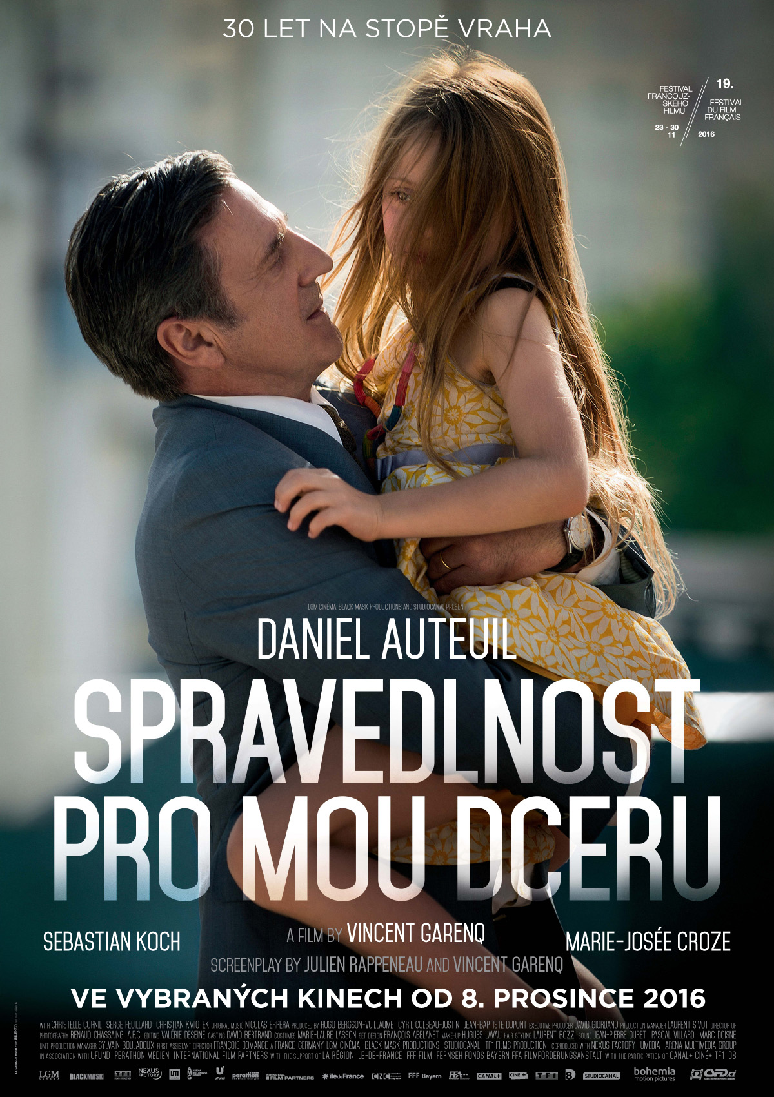
Premiéra: 8. 12. 2016  Kopie: DCP  Země: Francie/Německo  Rok: 2016  Světová práva: Studio Canal  Délka filmu: 87 min.  Zvuk/formát: DD / 2D  Verze/přístupnost: CZ titulky / od 12 let | Programování  Lucie Mazůrková  GSM: 605 288 996  program@bohemiamp.cz | Distribuce/Akvizice/Marketing  Branislav Volák  GSM: 733 185 810  volak@bohemiamp.cz
Bohemia Motion Pictures, a.s.
Všehrdova 560/2
118 00 Praha 1 – Malá Strana

